Page 1

MAHILA AVAZ - WOMEN’S VOICE + circle Logo
Zuflucht. Empowerment. Aufklärung.

For example similar like this:

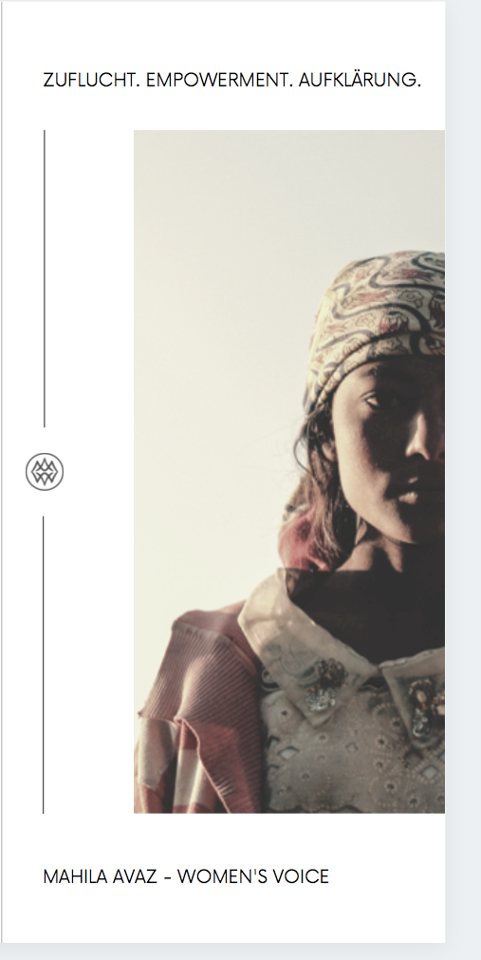

Photo bro8 (also half of her face is fine) or bro00, broch19, broch20

www.womens-voice.at
www.nepaltrust.at

Page 2

Unser Standort

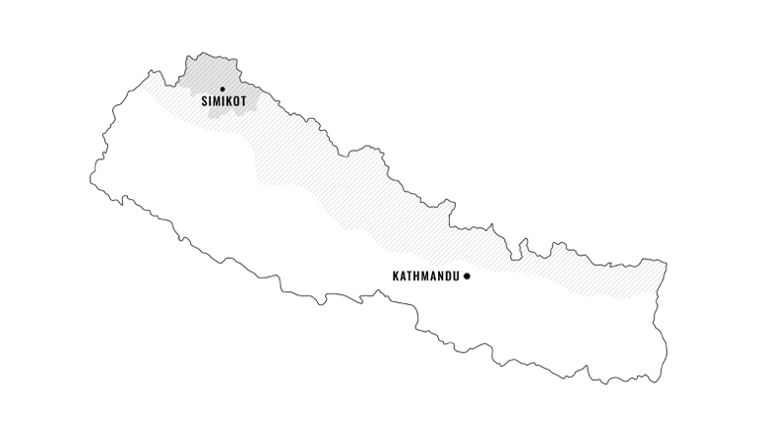(map is uploaded, but please add the Himalaya and the region Humla)

Simikot (3.100 m) im Nordwesten Nepals gehört zu den entlegensten Regionen der Welt. Die hohe AnalphabetInennrate, das strenge Kastenwesen und massive Armut bieten den Nährboden für Diskriminierung und Gewalt. Hauptleidtragende sind Mädchen und Frauen: Abhängigkeit, Ausbeutung, Gewalt und misogyne Tradition stehen an der Tagesordnung.

Photo 23

Page 2 and/ or page 3

Unser Wirken

Mahila Avaz - Women’s Voice lässt Teilnehmerinnen ihre eigene Stärke und die Kraft des Kollektivs entdecken.

In unserem Mutter-Kind-Haus finden Frauen und ihre Kinder ein liebevolles Zuhause auf Zeit, Beistand in Not, ein offenes Ohr und einen Platz in unserer Gemeinschaft.

In den Frauengruppen erlangen Teilnehmerinnen lebensnahes Wissen, erkennen ihre Rechte und erlernen, diese einzufordern.
Durch landwirtschaftliche Berufsausbildung und ökonomische Basisbildung, verdienen Frauen oftmals ihr erstes eigenes Einkommen und erfahren wirtschaftliche Unabhängigkeit.

Männer besuchen unsere Männergruppen und erlenen, dass wir niemandem etwas wegnehmen, sondern Gleichberechtigung und Gewaltfreiheit allen zu Gute kommt.

In unserem überregionalen Radioprogramm und im Rahmen unserer Aufklärungskampagnen, erheben Frauen und Mädchen ihre Stimmen, festigen und teilen Gelerntes und bestärken Mitstreiterinnen, es ihnen gleich zu tun. Mit Mut und Entschlossenheit, tragen sie Wissen und Erfahrung, Solidarität und Zuversicht in jeden Haushalt hinein und über Grenzen hinaus.

Page 3

Unsere Aktivitäten

Maybe with small symbols?

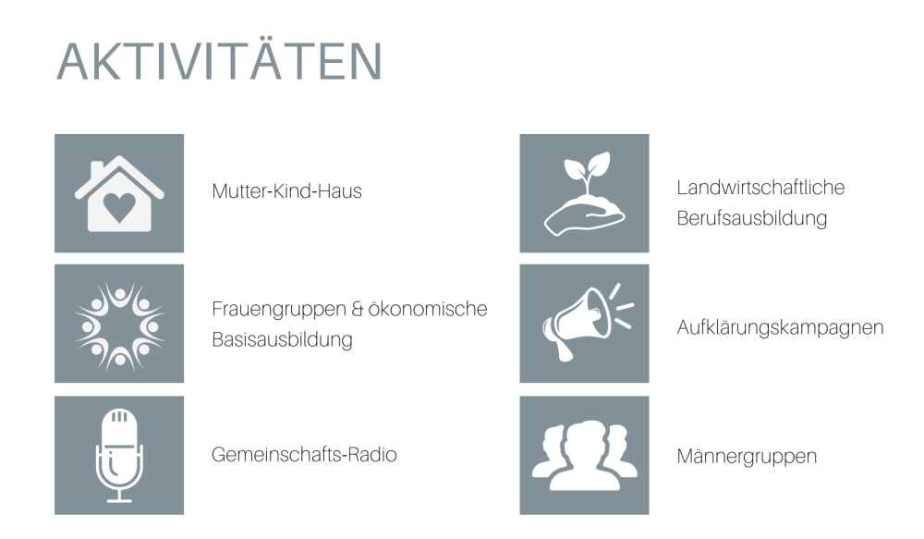

Page 3 and 4

Unsere Grundsätze

Photo 19 or 20

For example similar like this:
GANZHEITLICHKEIT
Wer Gewalt an Frauen und Mädchen beenden möchte, wird scheitern, wenn er versucht, nur die Gewalt zu beenden. Das ganze System mit all seinen gesellschaftlichen, kulturellen, wirtschaftlichen, sozialen und gesundheitlichen Faktoren muss beachtet und verändert werden.

HILFE ZUR SELBSTHILFE
Die Betroffenen selbst wissen am besten, was sie brauchen. Man muss ihnen nur die richtigen Werkzeuge in die Hand geben. Dann erschaffen sie etwas, das so groß ist, dass es eine ganze Gesellschaft verändern kann.

PARTIZIPATION
Ein Projekt geschmiedet von Frauen, die oft weder schreiben noch lesen können. Eine gute Idee? Ja, denn nur wer die Lösung mit eigener Kraft und eigenen Ideen mit aufgebaut hat, kann ein Teil von ihr sein.

ALLE MIT INS BOOT HOLEN
Die Veränderung, für die wir kämpfen, nimmt niemandem etwas weg. Wir alle gewinnen, wenn unsere Mütter, Schwestern, Frauen und Töchter ein Leben in Würde führen.
Wir alle gewinnen, wenn aus einer gespaltenen Gesellschaft eine starke Gemeinschaft wird.

((((RECHT AUF MENSCHENRECHTE
Was wir fordern? Menschenrechte.
Recht auf körperliche Unversehrtheit und sexuelle Selbstbestimmung. Recht auf Mitsprache, ein eigenes Einkommen. Ein Recht darauf, die Stimme zu erheben und gehört zu werden.))))

(only it fits)

Page 6

Spenden Sie jetzt.

Helfen Sie uns, damit wir Frauen und Mädchen in Nepal auf ihrem Weg in eine selbstbestimmte und gewaltfreie Zukunft begleiten können.

Nepal Trust Austria – Mahila Avaz
IBAN: AT721200052069181001
BIC: BKAUATWW

Foto T oder N

Kontakt

((Symbol www)) www.womens-voice.at
www.nepaltrust.at
((Symbol Mail)) info@womens-voice.at
((Symbol Telefon)) +43664 54 20 329
QR Code
+ maybe picture

